
ПРОФКОМ
Председатель первичной профсоюзной организации
Ямалтдинова Клара Хамзовна
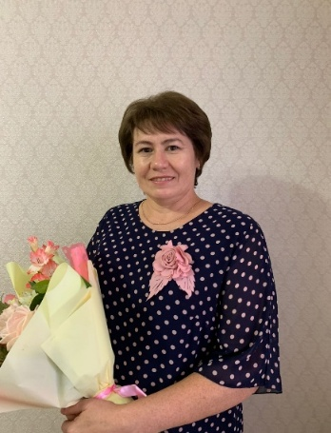

телефон: 89003279654
электронная почта:
klara-miss-tsn@mail.ru
Члены профсоюзного комитета:
- Билалова Фаниса Салихзяновна
- Ганиева Миляуша Талгатовна
- Дорофеева Марина Александровна
- Рябов Игорь Владимирович
- Ямалтдинова Клара Хамзовна

